DB-GY331 结晶实验装置
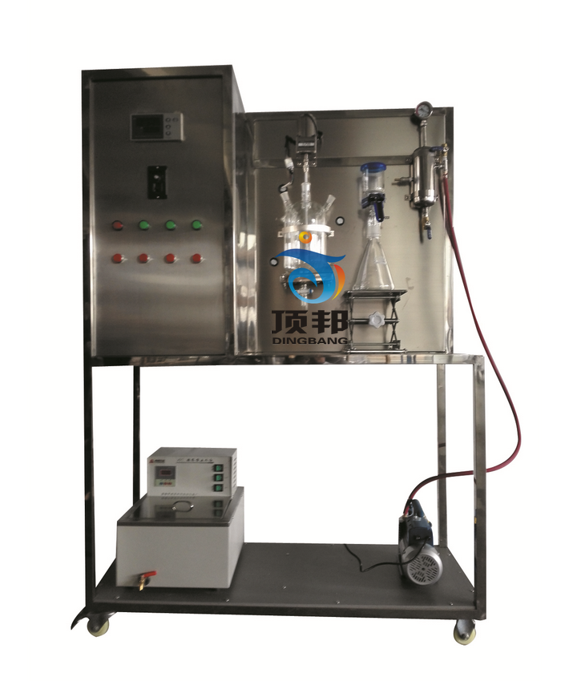

技术指标 | 说 明
装置功能 | 1、通过冷却结晶方法，以氯化钾为结晶介质进行操作得到晶体产品。  2、通过结晶操作掌握提高结晶产品纯度和产率的方法。
主要配置 | 搅拌电机、恒温槽、循环泵、温度传感器、温度控制仪、玻璃反应釜、过滤漏斗、缓冲罐、真空泵、接料瓶、不锈钢支架、控制屏。
公用设施 | 水：装置自带恒温水箱，连接自来水。实验时由水箱循环泵送入系统，循环使用。  电：电压AC220V，功率1.5KW，标准单相三线制。每个实验室需配置1～2个接地点（安全地及信号地）。  实验物料：氯化钾、水
技术参数 | 1、不锈钢恒温槽，温度范围常温-80°C。  2、搅拌电机，功率40W，搅拌速度0-300r/min，搅拌器为聚四氟材质。  3、PT100温度传感器，宇电AI501温度控制仪。  4、超级恒温槽：功率1.0KW，常温-80℃。  5、缓冲罐：304不锈钢材质，容积5L。  6、优质玻璃夹套结晶反应釜容积1L。  7、1000ml玻璃抽滤器  8、真空泵：旋片式真空泵 抽气速率: ≥2L/s,转速: 2800r/min,功率: 370W。  9、正泰电器：接触器、开关、漏电保护空气开关。  10、框架为304不锈钢，结构紧凑，外形美观，流程简单，操作方便。  11、外形尺寸：1200×550×1800mm（长×宽×高），可移动式设计，带3寸双刹车轮。
测控组成 | 变量 | 检测机构 | 显示机构 | 执行机构
测控组成 | 电机转数 | 霍尔开关 | 转数显示仪 | 调速器
测控组成 | 恒温水浴加热温度 | PT100铂电阻 | 数字温度控制仪 | 固态调压模块
测控组成 | 结晶釜内温度 | PT100铂电阻 | 数字温度仪表 | 无

